Inhaltsverzeichnis
- Spaß machen 2
1.1 Dinge, die Spaß machen.
1.2 Dinge, die keinen Spaß machen
1.3 Nenne drei Dinge, die dir Spaß machen
1.4 Nenne drei Dinge, die dir keinen Spaß machen

- Sätze mit „ ... macht mir Spaß“ und „ ... macht mir keinen Spaß 3
2.1 Bilde Sätze I
2.2 Bilde Sätze II

- Sätze mit „Spaß machen“ in der Vergangenheitsform 4
3.1 Bilde Sätze in der Vergangenheitsform

- Sätze mit „es macht mir Spaß wenn ...“ 4
4.1 Bilde Sätze mit „es macht mir Spaß, wenn ...“ und „es macht mir ...

- „Gefallen“ und „Gefallen zu“ 5
5.1 Dinge gefallen.
5.2 Welche Dinge gefallen dir?
5.4 Wie kann man „gefallen“ und Tätigkeiten besser verbinden?
5.4 Orte gefallen (Städe und Länder)

- „Mögen“ und „mögen zu“ 8
Dinge Menschen und Tier mag man. Bilde Sätze
6.1 Was magst du?
6.2 Was magst du?
6.4 Wen magst du?

1. | Spaß machen

Aktivitäten machen Spaß, Dinge gefallen.
Lehrer: Zeige auf die Figur und frage, was die Figur macht. Frage ob es Spaß macht.
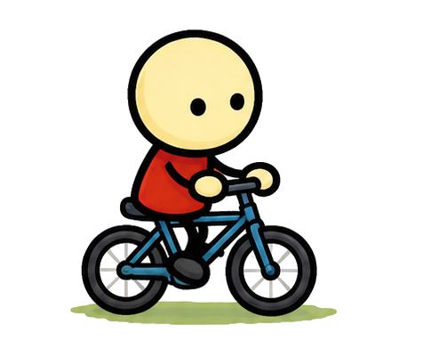
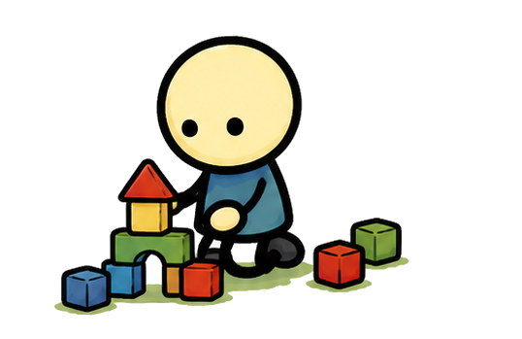
1.1 Aktivitäten, die Spaß machen.
Ordne zu
Fahrrad fahren
spielen
lernen

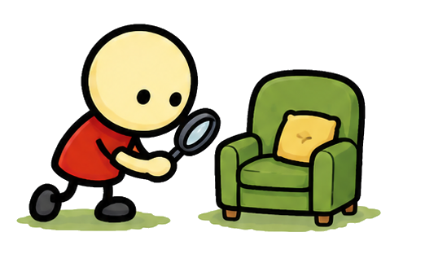

1.2 Aktivitäten, die keinen Spaß machen
Ordne zu
aufräumen
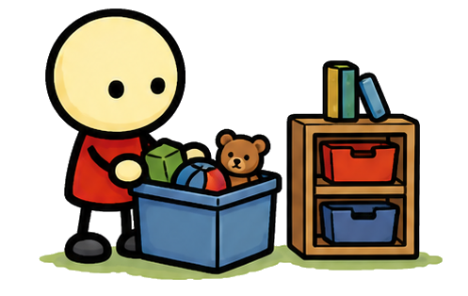
an der Kasse stehen
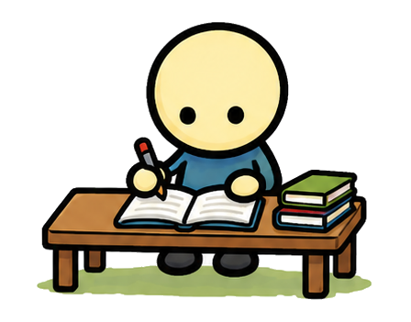
etwas suchen

1.3 Nenne drei Dinge, die dir Spaß machen

1. _______________________________________________________________
2. _______________________________________________________________
3. _______________________________________________________________

1.4 Nenne drei Dinge, die dir keinen Spaß machen

1. _______________________________________________________________
2. _______________________________________________________________
3. _______________________________________________________________
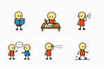
lesen, schreiben, hören, sprechen, sehen, laufen

1.1 Vergleiche Spaß machen und gefallen.
Diese Übung kann evtl. je nach Wissensstand des Schülers übersprungen werden.
Zur Not frage nur, welche der Bilder Spaß machen können. Streiche die falschen durch.
1.1.2 Was macht Spaß und was gefällt? Was nicht?
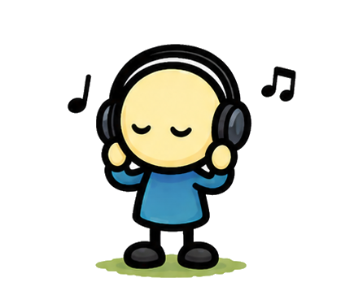
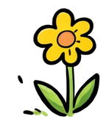
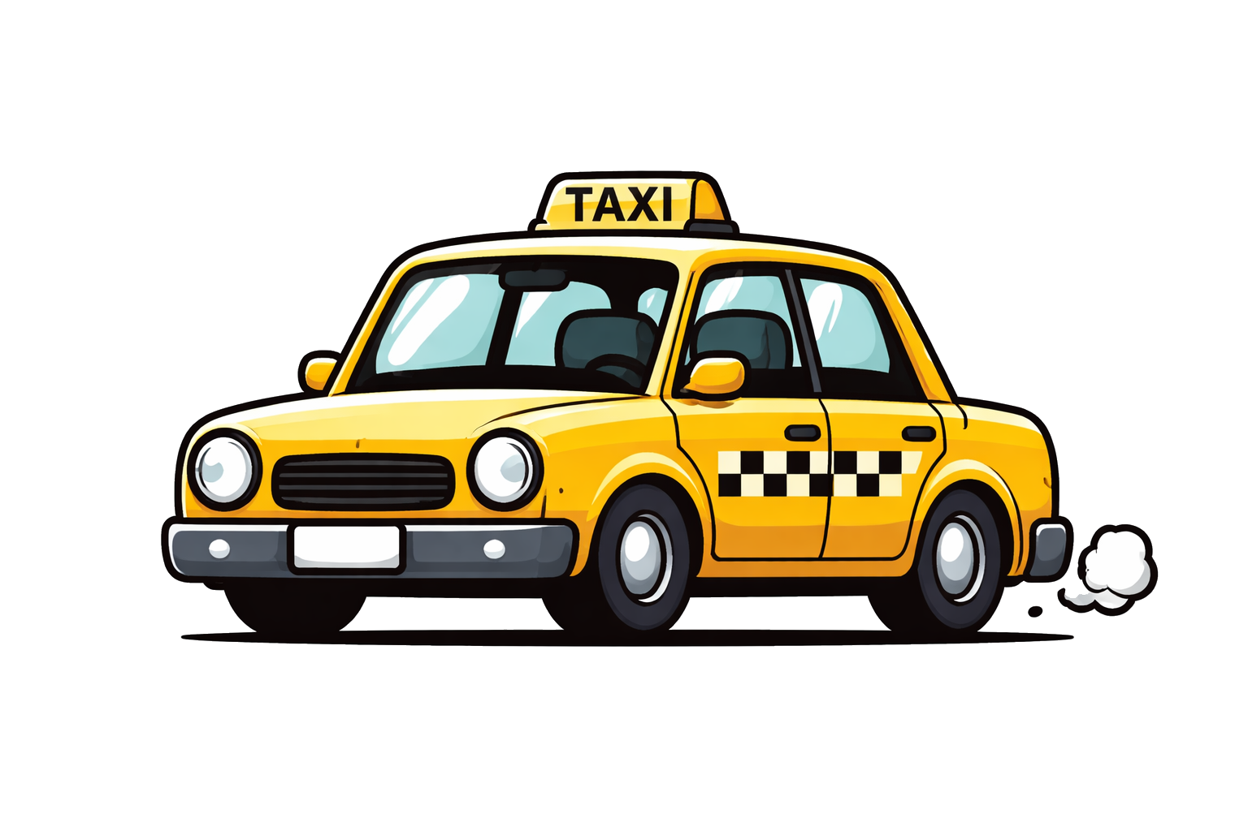

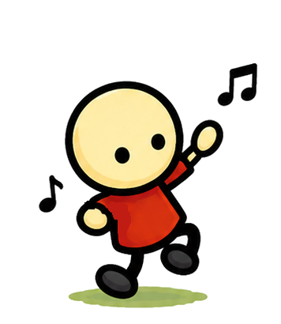
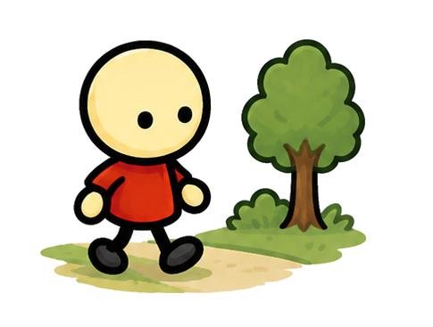
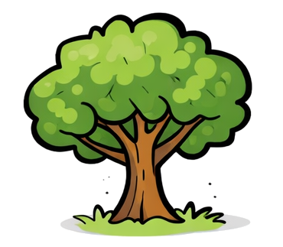

2. | Sätze mit „ ... macht mir Spaß“ und „ ... macht mir keinen Spaß
2.1 Bilde Sätze I
Benutze die Aktivitäten, die du in 1.3 und 1.4 genannt hast und bilde zusammen mit deinem Lehrer sinnvolle Sätze. Versuche alle Kombinationen

_____________________________________________________ macht Spaß.
_____________________________________________________ macht keinen Spaß.
_____________________________________________________ macht mir Spaß.
_____________________________________________________ macht mir keinen Spaß

2.2 Bilde Sätze II
Versuche weiter Sätze zu bilden.

__________________________________________________________________
__________________________________________________________________
__________________________________________________________________
__________________________________________________________________
__________________________________________________________________
__________________________________________________________________
__________________________________________________________________
__________________________________________________________________

3. | Sätze mit „Spaß machen“ in der Vergangenheitsform | !!!
Diese Übung ist fortgeschritten. Sie kann für Anfänger weggelassen werden. Probiere trotzdem, ob dein Schüler diese Übung versteht.
3.1 Bilde Sätze in der Vergangenheitsform
Benutze die Aktivitäten, die du in 1.3 und 1.4 genannt hast und bilde zusammen mit deinem Lehrer sinnvolle Sätze. Versuche alle Kombinationen

_____________________________________________________ Spaß gemacht.
_____________________________________________________ keinen Spaß gemacht.
_____________________________________________________ Spaß gemacht.
_____________________________________________________ keinen Spaß gemacht

4. | Sätze mit „es macht mir Spaß wenn ...“ | !!!
Diese Übung ist fortgeschritten. Sie kann für Anfänger weggelassen werden. Probiere trotzdem, ob dein Schüler diese Übung versteht.
4.1 Bilde Sätze mit „es macht mir Spaß, wenn ...“ und „es macht mir keinen Spaß, wenn …“

_____________________________________________________________
_____________________________________________________________
_____________________________________________________________
_____________________________________________________________
_____________________________________________________________
_____________________________________________________________

5. | „Gefallen“ und „Gefallen zu“
Bilde Sätze mit „Ich mag … „das Wetter“, „der Film“, „das Buch“, „das Bild“
5.1 Dinge gefallen.
Nenne und übersetze die Dinge, die du siehst
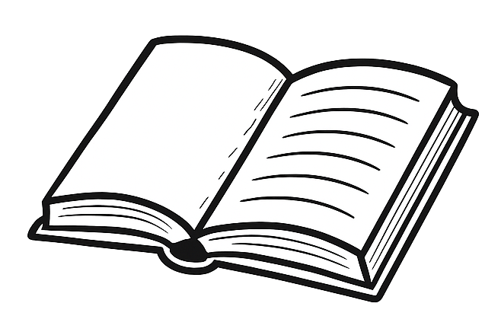


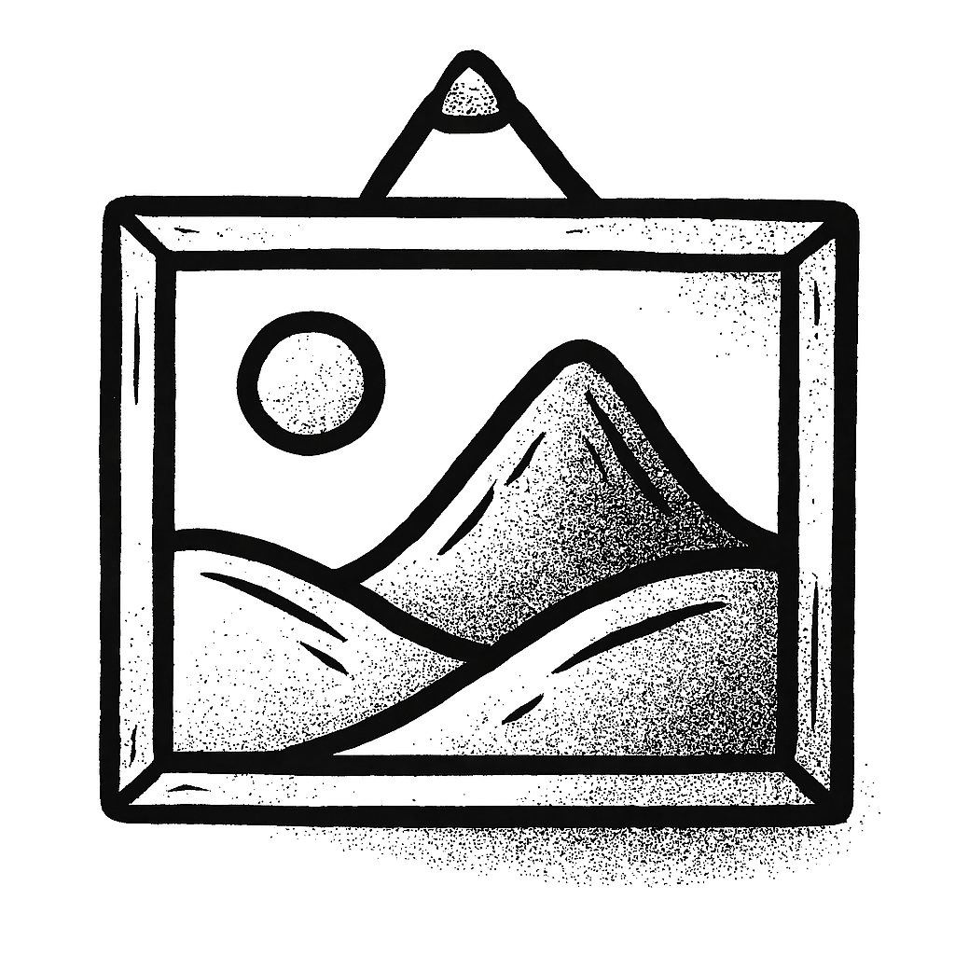

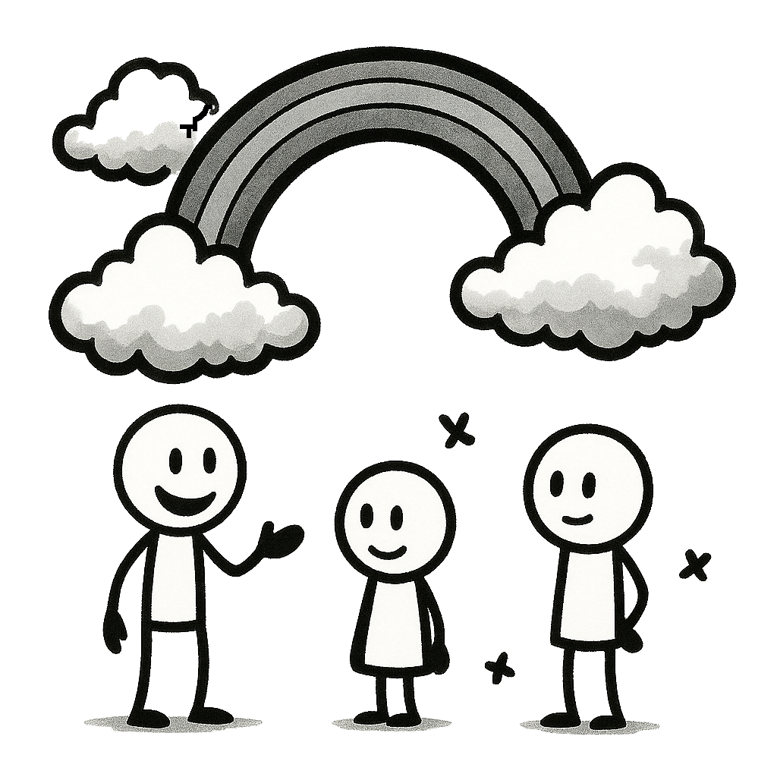

____________________________ ____________________________
____________________________ ____________________________
____________________________ ____________________________
____________________________ ____________________________
____________________________ ____________________________

5.2 Welche Dinge gefallen dir?
________________________________________________________________
________________________________________________________________
________________________________________________________________
________________________________________________________________

5.3 Tätigkeiten gefallen zu, mögen zu, Spaß machen, gerne
Benutze einfache Verben und Sätze. Diese Übung kann als fortgeschritten eingstuft werden. Probiere mit deinem Schüler, ob die Übung schon verstanden wird.
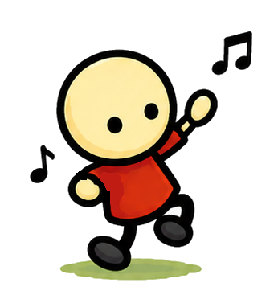
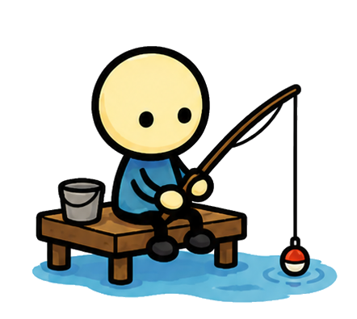
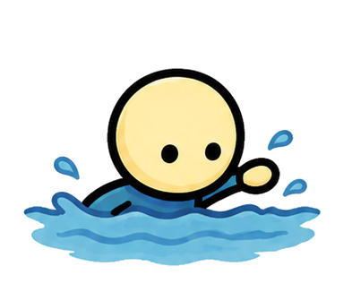


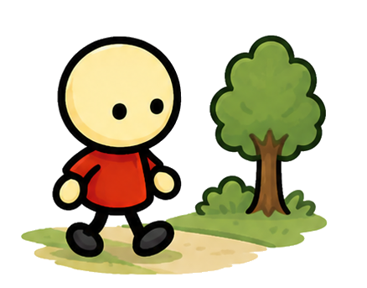

Ich tanze.
Mir gefällt es zu tanzen.
Ich tanze gerne.
Ich mag es zu tanzen.
Mir macht es Spaß zu tanzen.

Ich schwimme.
Mir gefällt es zu ___________. schwimmen
Ich __________ gerne. schwimme
Ich mag ___ ___ laufen. es zu
Mir macht mir Spaß zu ___________ schwimmen

Ich angle.
Mir gefällt ____ zu schwimmen. es
Ich angle _______. gerne
Ich mag ___ ___ schwimmen. es zu
Mir macht ____ Spaß zu anglen. es

Ich höre Musik.
Mir gefällt ____ Musik ____ hören es, zu
Ich _____ gerne Musik. höre
Ich mag ____ Musik ____ hören. es zu
Mir macht ____ Spaß Musik ____ hören. es, zu

Ich laufe.
Mir _________ es zu laufen. gefällt
Ich _______ gerne. laufe
Ich mag ___ ___ laufen. es zu
Mir macht es Spaß ____ laufen. zu
5.4 Wie kann man „gefallen“ und Tätigkeiten besser verbinden?
Mit „Spaß machen“ → Wiederholen Kapitel Spaß machen

__________________________________________________
__________________________________________________
__________________________________________________
__________________________________________________
__________________________________________________
__________________________________________________
__________________________________________________
__________________________________________________
__________________________________________________

5.4 Orte gefallen (Städe und Länder)
Benutze die Bauwerke als Hinweis für den Namen der Stadt und des Landes
Bilde die Sätze zusammen mit deinem Lehrer

5.4.1 Städte
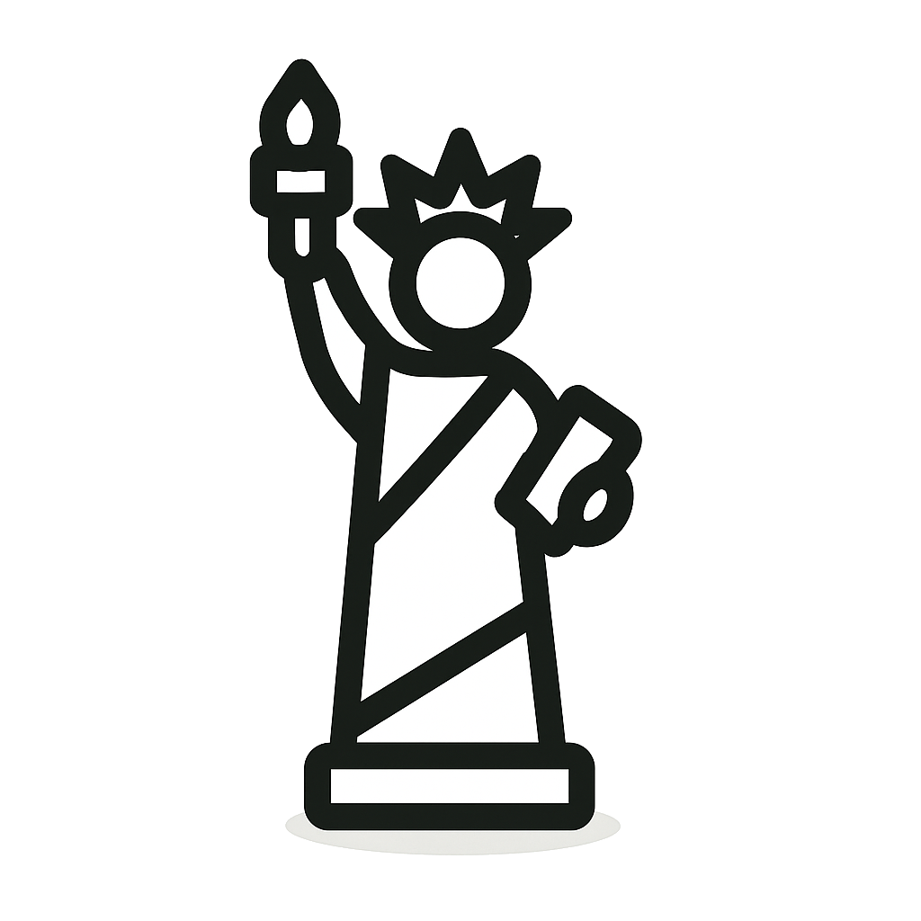
Mir gefällt es in ___________________________________
Mir gefällt es in ___________________________________
Mir gefällt es in ___________________________________
Mir gefällt es in ___________________________________


5.4.2 Länder
Mir gefällt es in ___________________________________
Mir gefällt es in ___________________________________
Mir gefällt es in ___________________________________
Mir gefällt es in ___________________________________

5.4.3 Andere Orte
der See, der Wald, der Park, der Strand

Mir gefällt es am ___________________________________
Mir gefällt es im ___________________________________
Mir gefällt es im ___________________________________
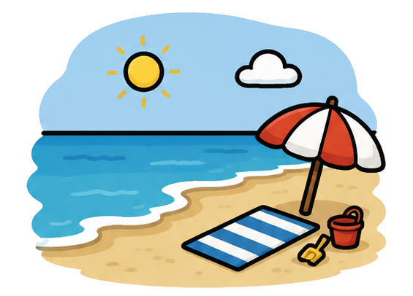
Mir gefällt es am ___________________________________
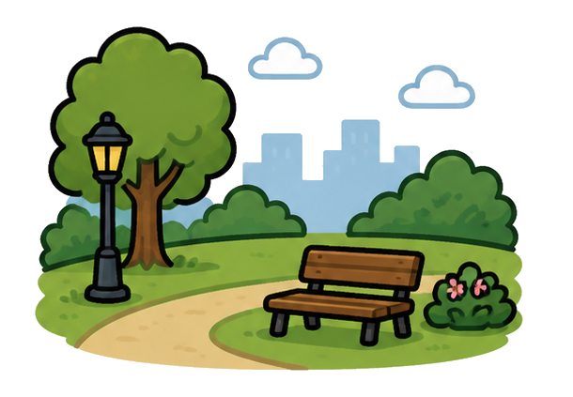

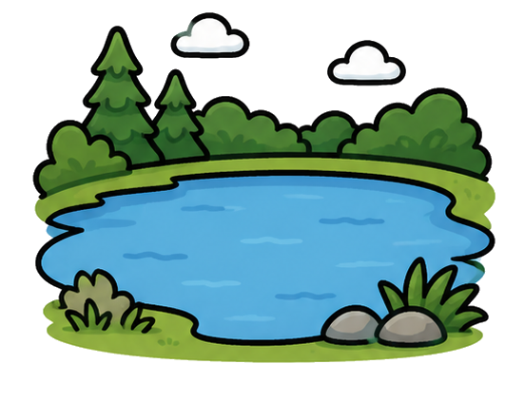
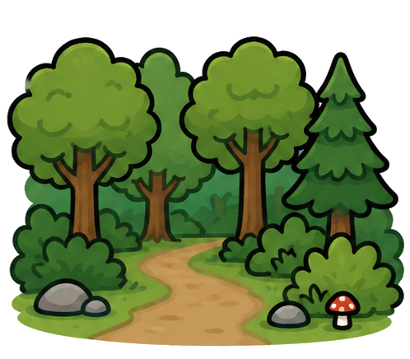

6. | „Mögen“ und „mögen zu“
Führe an dieser Stelle das Verb „mögen“ ein

6.1 Dinge Menschen und Tier mag man. Bilde positive und negative Sätze
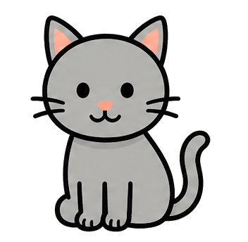

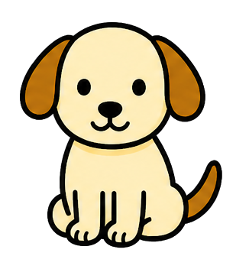

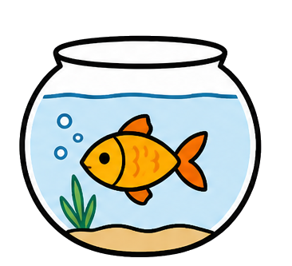

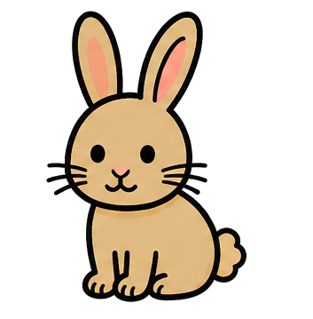
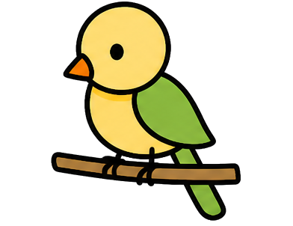

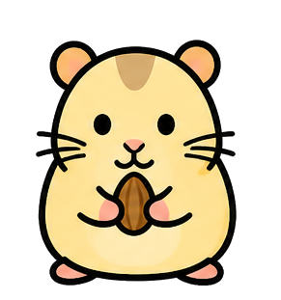

________________________________________________________________
________________________________________________________________
________________________________________________________________
________________________________________________________________
________________________________________________________________
________________________________________________________________

6.2 Was magst du?
________________________________________________________________
________________________________________________________________
________________________________________________________________
________________________________________________________________
________________________________________________________________
________________________________________________________________
6.3 Wen magst du?
________________________________________________________________
________________________________________________________________
________________________________________________________________
________________________________________________________________
________________________________________________________________
________________________________________________________________

